Тема (4 часа) Ящерица – символ Урала
Цель: Знакомство с историей появления образа ящерицы как символа Урала, основанной на уральских народных поверьях. Графические средства выразительности: линия, точка, штрих, пятно.

1. Ящерица – символ мудрости, хранительница подземных богатств.

Символ Среднего Урала — ящерица, которая относится к классу пресмыкающихся. На земле насчитывается более четырёх тысяч видов ящериц, а в нашем регионе обитает лишь три: живородящая, прыткая ( у неё бывает коричневая, зелёная, серая окраска) и веретеница.

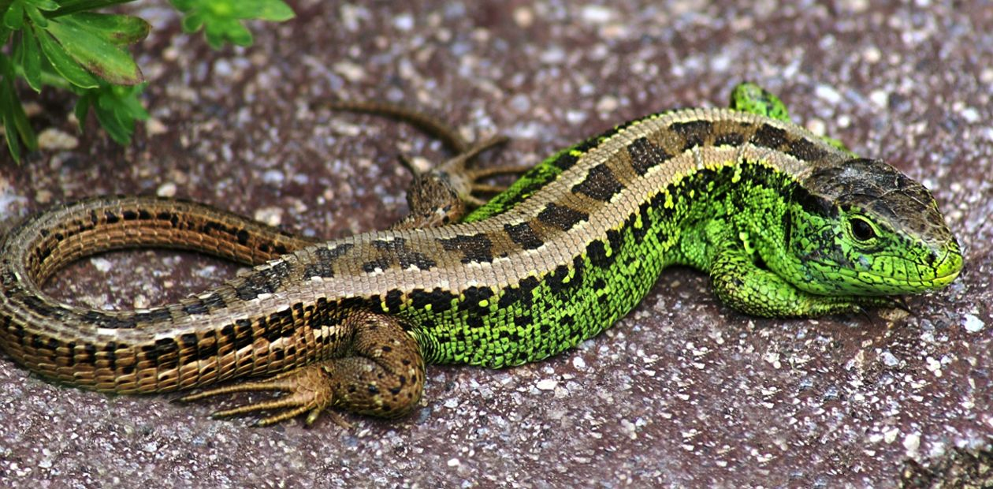
Ящерица Прыткая с коричневой полоской на спине

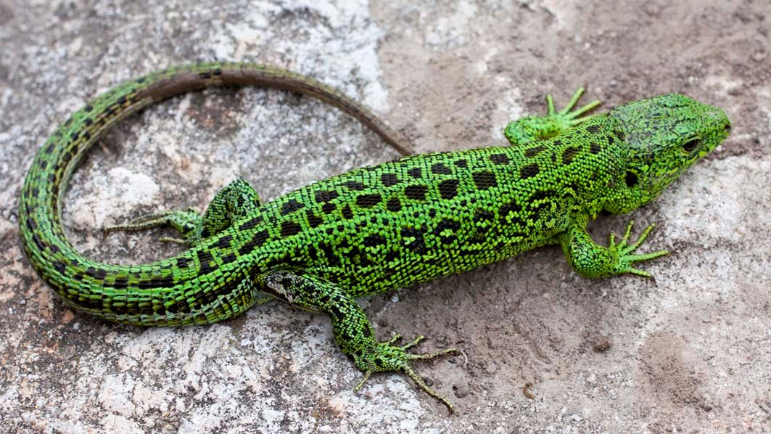
Ящерица Прыткая, зелёная с пятнами на спинке

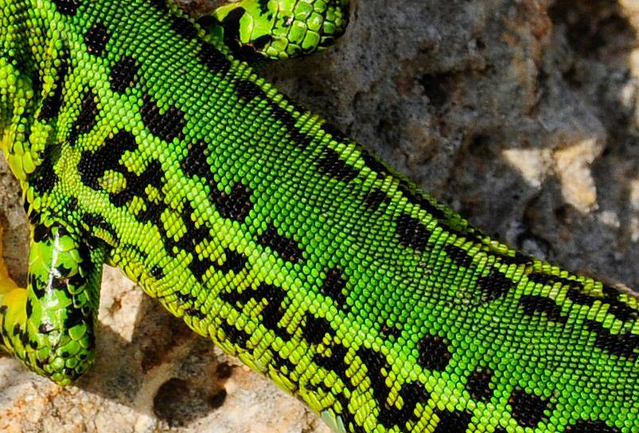
Кожа Прыткой ящерицы
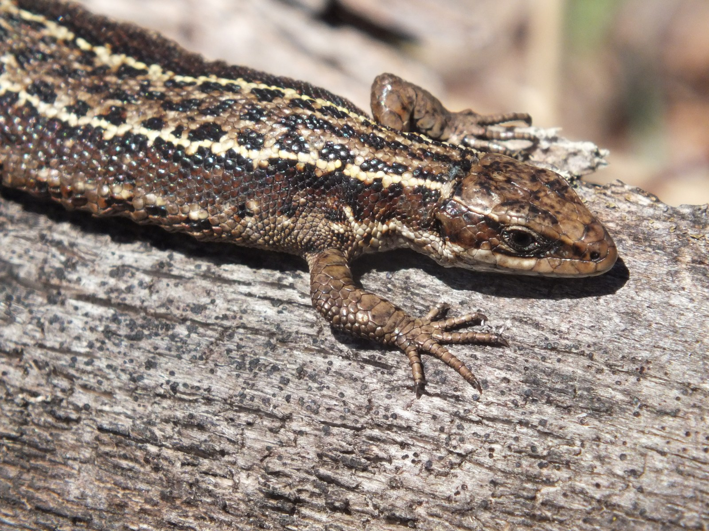
Ящерица Живородящая

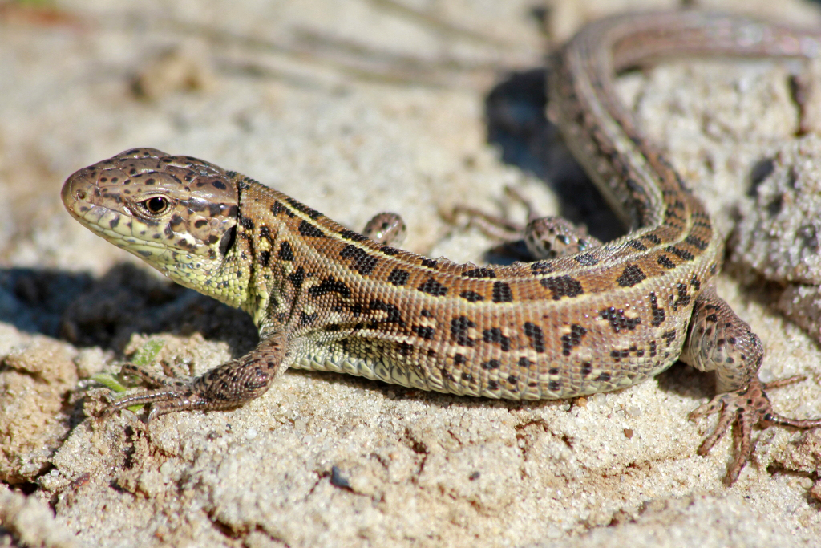
Ящерица Живородящая
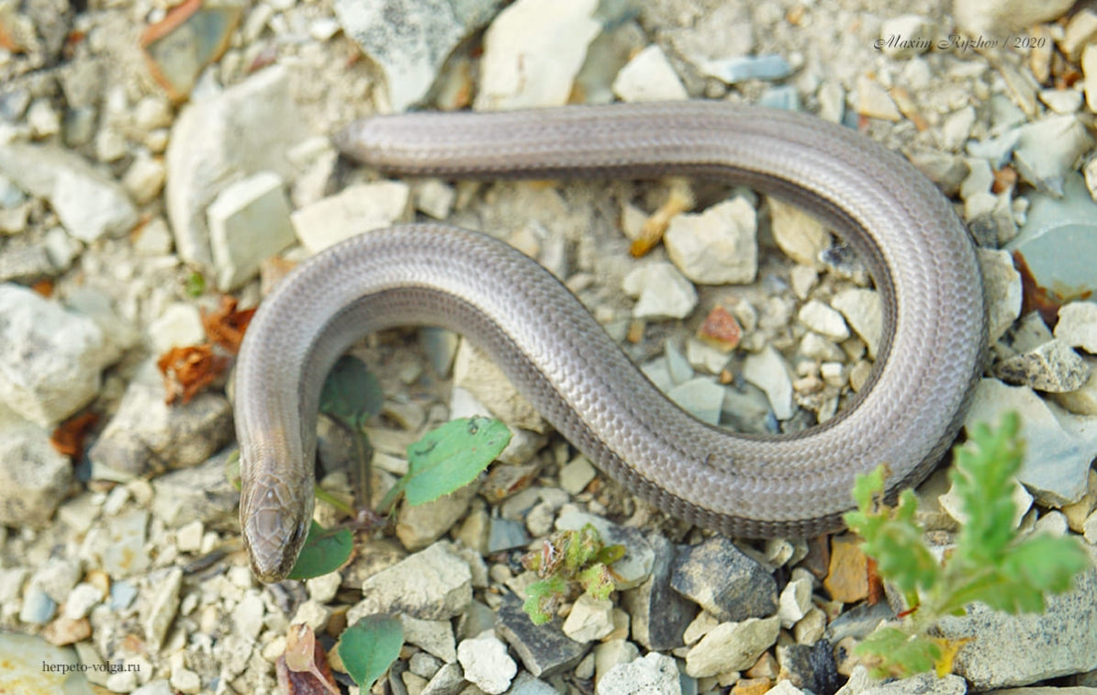
Ящерица Веретеница

Ящерицу мы привыкли видеть в качестве уральского символа на различных эмблемах, — это собирательный образ всех трёх реальных видов этого животного. Самой интересной среди наших ящериц можно считать веретеницу, которая не только самая крупная (до 50 сантиметров), но и безногая, поэтому многие путают её со змеёй. Хотя она абсолютно безобидная, не боится людей и даже легко приручается. А в случае опасности отбрасывает хвост.

Ящерицы хранят сокровища, спрятанные в богатых уральских недрах. Согласно уральским народным поверьям сама Хозяйка Медной горы обладала способностью превращаться в ящерицу. В зависимости от настроения, она могла предстать перед человеком как в виде маленькой ящерки в короне, так и в виде жутковатого существа, сочетающего в себе черты женщины и ящерицы.

Эти легенды стали особенно известны благодаря сказкам П.П.Бажова, в которых он передал, записанные со слов старожилов, увлекательные истории.
ЯЩЕРИЦА — юркое, быстрое животное, символ подвижности, проворности, неуловимости. Представление необыкновенной живучести ящерицы возникло из-за того, что она заново отращивает брошенный в минуту опасности хвост. Она также зеленая, умеющая затаиться среди зелени и схожая с растительностью по свойству возрождаться.
На Урале ящерица олицетворяет дух горы, хранитель богатств подземного мира.

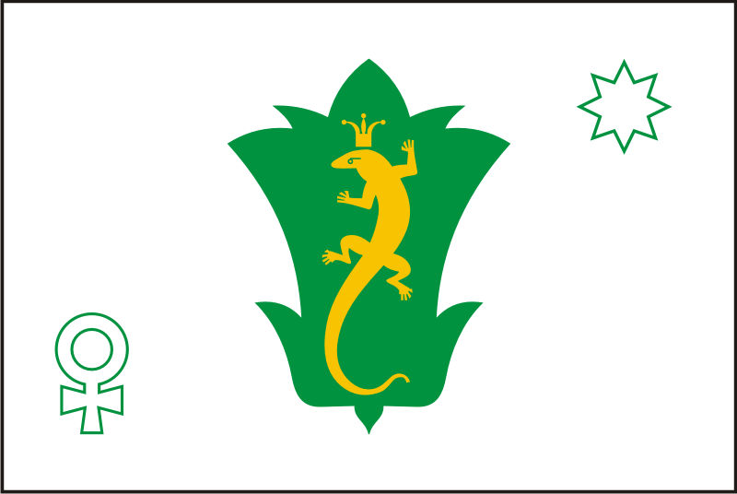
Флаг города Полевской

Каменный цветок и коронованная ящерица — Хозяйка Медной горы — символизируют богатства недр Полевского и его окрестностей, воспетых в сказах П.П. Бажова.

Герб города Свердловск с 1973 – 1991 г.г.(так раньше назывался Екатеринбург)

Герб – это символ (эмблема) государства или города. Герб следует делать по правилам геральдики. ГЕРАЛЬДИКА – это наука, которая изучает гербы.
Составить и нарисовать герб можно и для своей семьи, и для школы. Герб рассказывает об истории, традициях рада, города, школы. Поэтому, чтобы нарисовать герб, надо придерживаться правил геральдики. Сегодня мы познакомимся с некоторыми из них.
Большое значение имеют цвета на гербе:
Белый - благородство, откровенность, чистота и правдивость.
Золотой или желтый - могущество, богатство и христианские добродетели: вера, справедливость, милосердие и самостоятельность.
Чёрный - постоянство и мудрость.
Голубой - красота, верность, честность, доверие, движение вперед и надежда на лучшее.
Зелёный - изобилие, радость, свобода..
Красный - любовь, мужество, смелость.

Фома герба должна быть в виде щита одной из таких форм:
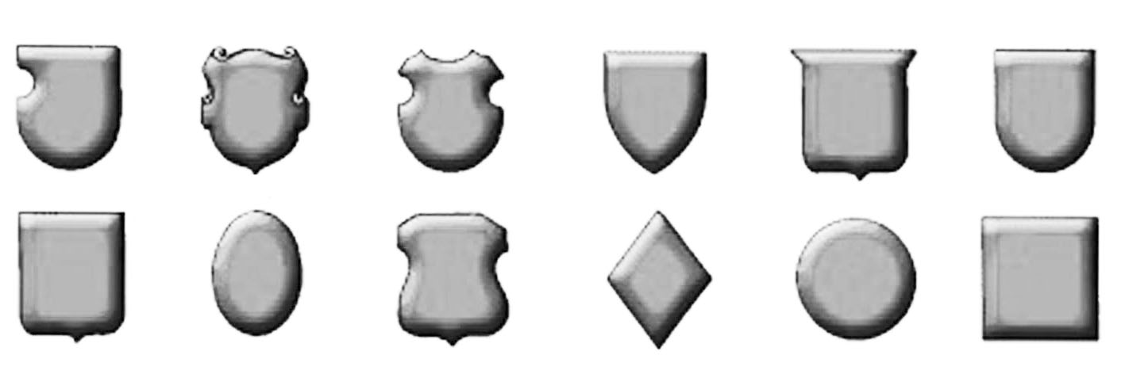

В центре щита распологается основной символ, символ может быть разный: животное, растение, предмет и др. Нашим символом будет ящерица:
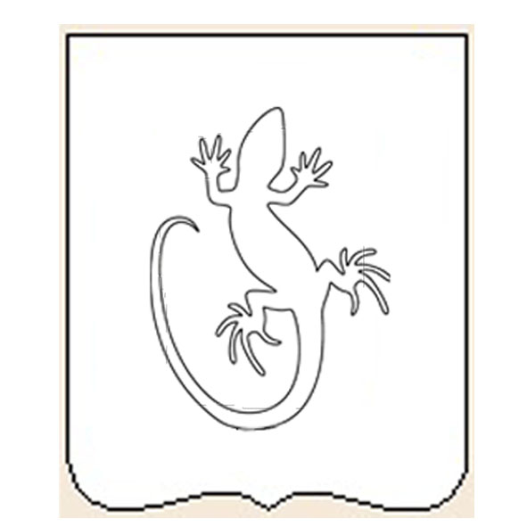

У герба может быть каёмка, она может быть одноцветная, двухцветная и может быть украшена растительными узорами:

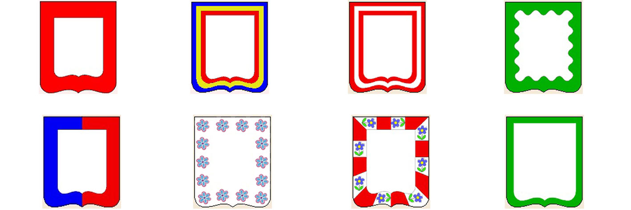

Также, одними из главных фигур герба являются такие фигуры как Глава – так называется полоска вверху герба:
,

Столб – это вертикальная полоска на щите:
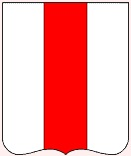,

Пояс – это горизонтальная полоска в центре щита:
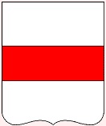

Здесь только три фигуры, но на самом деле их очень много.

Сегодня я вам предлагаю придумать и нарисовать свой герб с уральским символом (ящерица), для этого на бумажном шаблоне щита нужно расположить изображение ящерицы и украсить её узором. Щит герба нужно украсить каёмкой, каёмку вы можете выбрать любую, какая вам понравится, также, можете украсить её цветами (восемь каёмок находятся на странице номер 8, выбираем)

Чтобы украсить ящерицу узором, надо познакомиться со средствами графики (линия, точка, штрих, пятно):
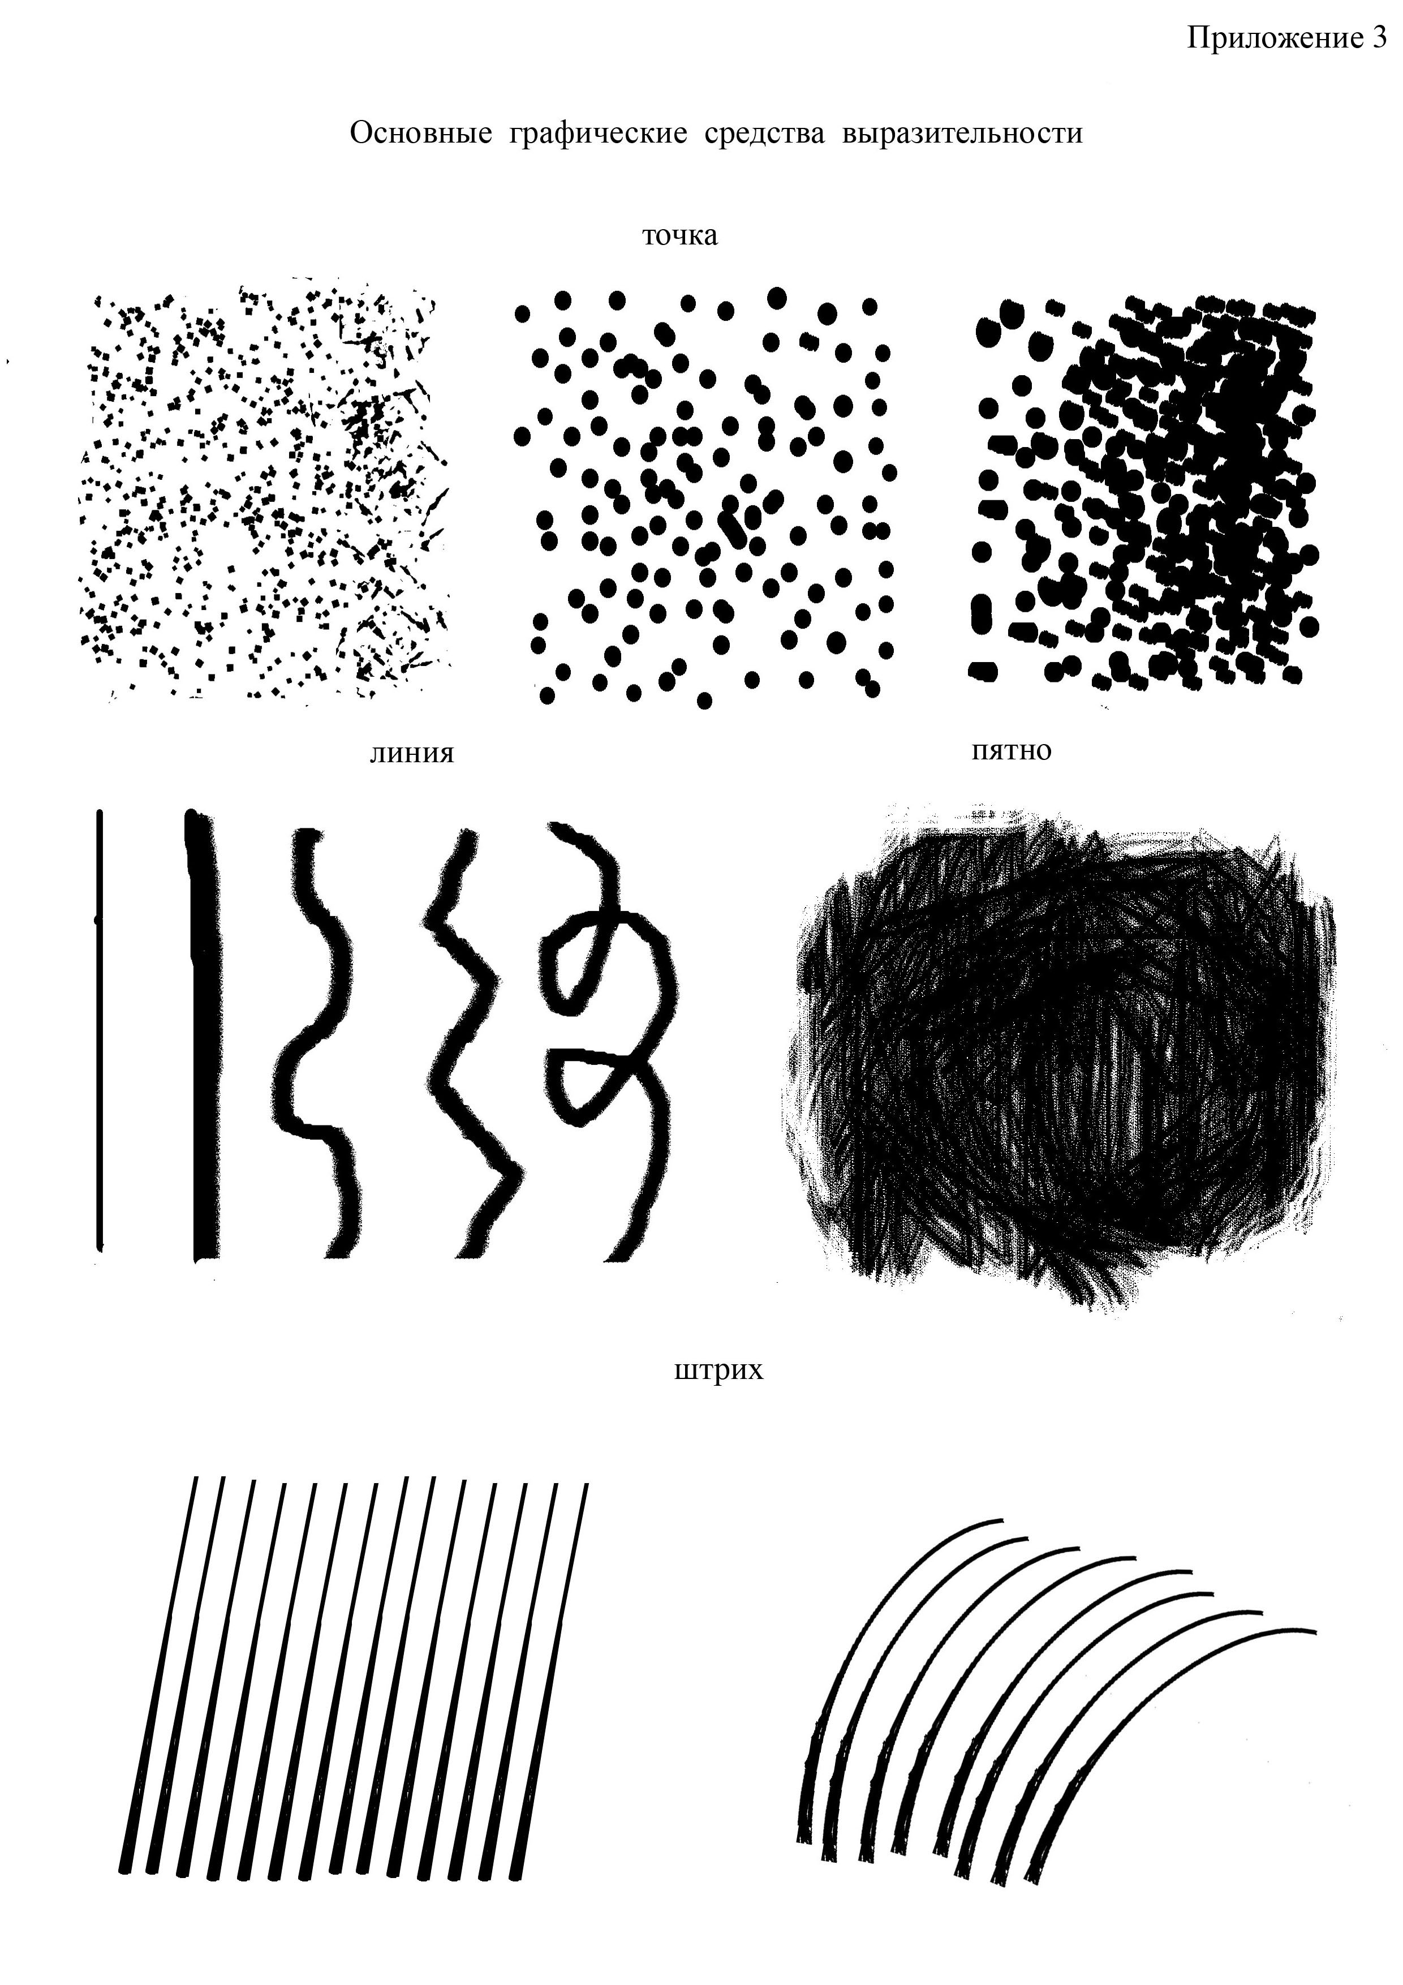

Обратите внимание на то, что поверхность кожи ящерицы не гладкая, а шероховатая, пупырчатая, а рисунок неровный, напоминает точки, штрихи, пятна. На хвостике прерывистые короткие линии, напоминающие штрих, на спинке неровные пятна, на боках туловища – точки (густые и редкие).
Внизу таблицы показано, как можно нарисовать ящерицу, - голова и туловище – это овалы, расположенные относительно извивающейся оси. Также, в таблице можно посмотреть на готовый рисунок ящерицы. Подумайте, какую ящерицу вы хотели бы нарисовать на свой герб, каким бы узором её украсили. И какие средства выразительности (штрих, линия, точка, пятно) будут наиболее подходящими для узора. Можно сочетать линию с точками или штрихом, пятно с точками. Продумайте, какие цвета вы для этого выберете.
На шаблоне щита сначала карандашом нужно нанести рисунок ящерицы, узор на спинке, хвосте и нарисовать выбранную каёмку. Затем с помощью цветных гелевых ручек или фломастеров раскрасить узор, используя графические средства.

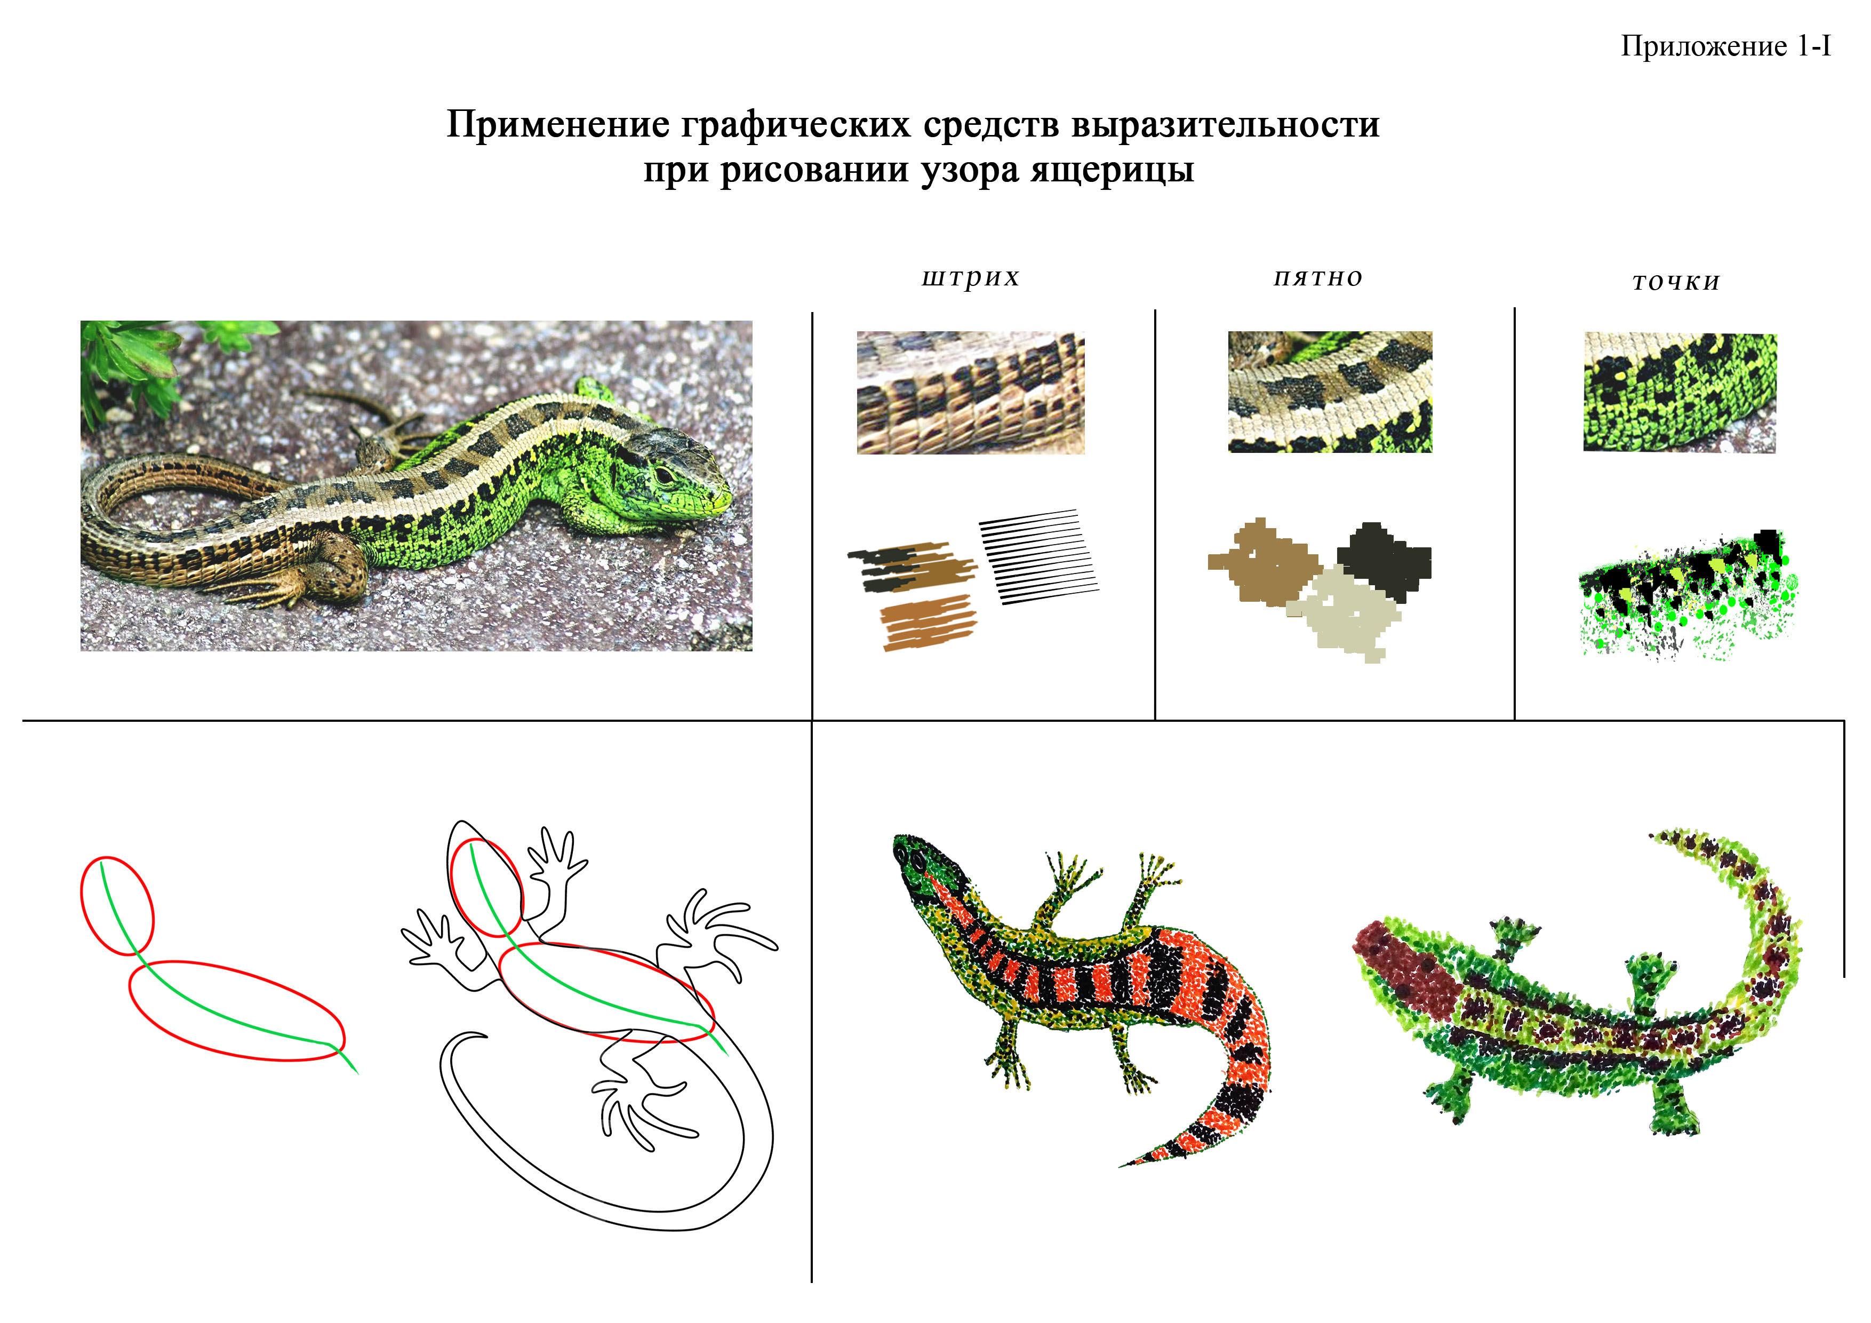
Шаблон Герба



